PRESSEINFORMATION
Techtronic Industries Redaktion:
Central Europe GmbH Pressebüro Dieter Tschorn & Partner
Walder Straße 53 Postfach 101152
40724 Hilden 69451 Weinheim
Tel. (02103) 960 149 Tel. (06201) 5 78 78
www.milwaukeetool.com www.pressebuero-tschorn.de

Innovative Sicherheitsschuhe für vielfältige Einsätze
Milwaukee setzt neue Maßstäbe in der persönlichen Schutzausrüstung
Milwaukee erweitert sein Sortiment an persönlicher Schutzausrüstung (PSA) um Sicherheitsschuhe, die ab Frühjahr 2025 verfügbar sein werden. Mit den Linien „Armourtred“ und „Flextred“ bietet das Unternehmen eine breite Palette an Modellen, die sowohl für anspruchsvolle Außeneinsätze als auch für flexible Anwendungen in Innenbereichen entwickelt wurden. Die Sicherheitsschuhe kombinieren hohe Schutzstandards mit innovativen Technologien, um den unterschiedlichen Anforderungen professioneller Anwender gerecht zu werden.

Zwei Linien für verschiedene Einsatzbereiche
Die „Armourtred“-Modelle wurden speziell für Arbeiten entwickelt, bei denen ein erhöhter Schutz erforderlich ist, wie etwa auf Baustellen oder im Außenbereich. Die „Flextred“-Reihe hingegen bietet maximalen Komfort und Flexibilität, ideal für den täglichen Einsatz in Werkstätten oder bei Montage- und Servicearbeiten. In beiden Linien sind Modelle in verschiedenen Ausführungen erhältlich, darunter Halbschuhe, Stiefel und hohe Stiefel. Als schneller und zuverlässiger Verschluss kommt bei verschiedenen Modellen das BOA-System zum Einsatz.

Die Modelle sind je nach Typ und Einsatzbereich in den Sicherheitsklassen S1PS, S3S und S7S zertifiziert und erfüllen damit die jeweils geltenden Anforderungen. Mit den neuen Sicherheitsschuhen setzt Milwaukee auf durchdachte Lösungen, die Funktionalität, Komfort und Schutz optimal vereinen.

Innovative Technologien für mehr Komfort und Sicherheit
Alle Milwaukee-Sicherheitsschuhe sind mit Energy Foam ausgestattet, einer besonders leichten und widerstandsfähigen Dämpfungseinlage, die Stöße effektiv abmildert und die Energierückgabe bei jedem Schritt optimiert. Diese Technologie bleibt auch unter extremen Bedingungen leistungsfähig und sorgt für langanhaltenden Komfort.

Für zusätzlichen Schutz und Stabilität wurde der Rollcage entwickelt, der ein Umknicken auf unebenem Gelände verhindert und die Knöchel unterstützt. Eine Zehenkappe aus Verbundmaterial bzw. Aluminium und durchtrittsichere Sohlen bieten hohen Schutz bei gleichzeitig reduziertem Gewicht. Ergänzend dazu ermöglicht der Step-Release mit nach hinten verlängerter Sohle ein bequemes Ausziehen der Schuhe nach einem langen Arbeitstag.

Langlebigkeit und durchdachte Details
Das Obermaterial der Schuhe besteht je nach Ausführung aus Leder oder strapazierfähigem Textil- bzw. Mikrofasermaterial. Robuste und verschleißfeste Gummilaufsohlen bieten bei der Armourtred-Range eine hohe Haltbarkeit auch bei intensiver Benutzung. Praktische Features wie eine reflektierende Schlaufe und eine Schnürsenkeltasche erhöhen die Benutzerfreundlichkeit und Sicherheit im Arbeitsalltag.

Weitere Informationen: www.milwaukeetool.de

Fotos: Milwaukee

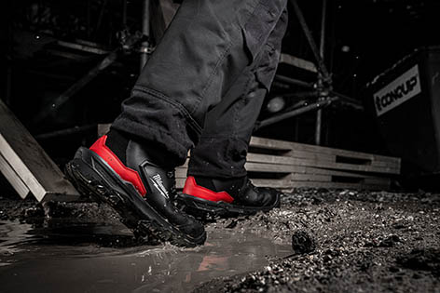
Kälteisoliert und wasserfest – Sicherheitsstiefel mit S7S-Zertifizierung bieten maximale Sicherheit und hohen Tragekomfort selbst unter härtesten Einsatzbedingungen.

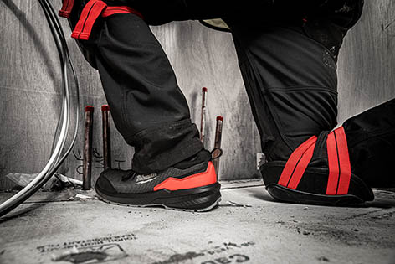
Entwickelt für die Arbeit in Werkstätten und bei Montageeinsätzen im Innenbereich – die Flextred-Sicherheitsschuhe gibt es in neun verschiedenen Ausführungen.

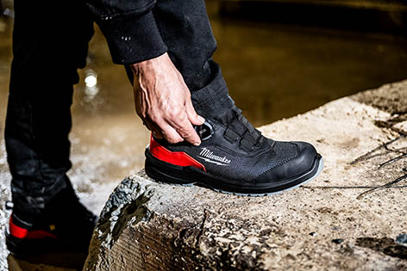
Ausführungen mit BOA-System ermöglichen einen schnellen und sicheren Verschluss mit optimaler Passgenauigkeit.

